Василеві Слапчуку – 60
23.12.2021Книжкова виставка, Письменники, Ювілейні дати
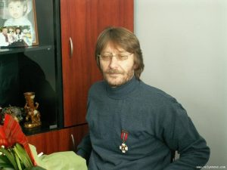Слапчук Василь Дмитрович – український поет, прозаїк, літературний критик. Лауреат Національної премії України ім. Тараса Шевченка (2004), заслужений діяч мистецтв України (2001).
Народився 23 грудня 1961 р. в селі Новий Зборишів Горохівського району Волинської області. Після закінчення Лобачівської середньої школи навчався професії шліфувальника у Луцькому технічному училищі № 1, після якого працював на автозаводі Комунар м. Запоріжжя.
У 1980 році був призваний на строкову службу і відправлений до Афганістану. Брав участь у чисельних бойових операціях.18 червня 1981 року під час штурму ворожої бази Василь Дмитрович отримав тяжке кульове поранення, після чого втратив можливість ходити. Закінчив факультет української філології Луцького педагогічного інституту ім. Лесі Українки (1988–1993).
Кандидат філологічних наук (2011) р. (дисертація: “Національний образ світу у творчості поетів-шістдесятників (М. Вінграновський і А. Вознесенський)”).
«Я діставав їх із себе, вони замішані на моїй крові.»
Перша поетична збірка «Як довго ця війна тривала» виходить у 1991 році й разом із повістю «Прокляття» (1991) та книжкою віршів «Німа зозуля» (1994) утворює об’єднане афганською тематикою трикнижжя.
«Афганістан багато що змінив у світогляді Василя Слапчука. Пережите та передумане стало значною часткою того ґрунту, на якому почали вибудовуватися його поезія й гуманістична художньо-філософська концепція світу та людини».
Оляндер Луїза Костянтинівна, доктор філологічних наук, професор ВНУ імені Лесі Українки
У 2002 р. обидві поетичні збірки та повість «Прокляття» перевидаються книгою «Птах з обпаленим крилом», назву якої узято з вірша «Скотилось сонце кулею згори…» (зі збірки «Як довго ця війна тривала»).
До афганської теми Слапчук повертається у книжці «Навпроти течії трави» (2001), до якої увійшли написані у 1994–1999 рр. поетичні та прозові тексти.
«Основа моєї філософії — Євангеліє»
У наступних збірках душевний біль, пов’язаний із військовою тематикою, Слапчук, філософськи переосмисливши своє минуле й прийнявши його наслідки, трансформує на іншому духовному рівні. У цьому сенсі є показовою книжка «Мовчання адресоване мені» (1996) — чергове поетичне трикнижжя із графічним художнім оформленням у авторському виконанні.
Серед наступних поетичних книжок Слапчука — «Укол годинниковою стрілкою» (1998), а також об’єднані образом хлопчика-мудреця збірки «Трикнижжя Явіна» (1996) і «Крапка зсередини» (2000), в яких дедалі виразніший симбіоз християнського світогляду та східної філософії.
В одному з інтерв’ю Василь Слапчук каже:
«Основа моєї філософії — Євангеліє. Схід же мені цікавий тим, що я знаходжу там багато українського, а ще — підтвердження моєму переконанню, що в Євангелії є вся необхідна людині мудрість, треба лише навчитися звідти її черпати. Східні вчення тільки укріплюють мене як православного християнина».
Зазначені філософсько-етичні та духовно-моральні принципи Слапчук демонструє й у поетичних книжках «Сучок на костурі подорожнього» (2002) та «Солом’яна стріха Вітчизни» (2003).
Україна та українці
«Україна на стільки буде успішною – на скільки ми самі будемо успішними, тобто кожен з нас. Не треба думати, що Україна – це десь, хтось там. Кожен себе повинен ідентифікувати з Україною. Реалізуйте себе: кожен, як особистість, кожен, як фахівець. Це також дуже важливо. У нас зараз час дилетантів, у нас зараз дуже багато людей непрофесійних, у владі, в інших структурах. У нас немає ідеології як такої у державі. 4-5 років війни, а держава не переглянула цього. Усе, що трапилося на Сході, це через відсутність ідеології, яка укріплювала державу» – каже Василь Слапчук на зустрічі зі студентамиу 2019 році.
У 2004 р. перший серед волинських письменників отримує Національну премію імені Тараса Шевченка за дві поетичні книги — «Сучок на костурі подорожнього» та «Навпроти течії трави».
Також Слапчук пробує себе в літературній критиці: «Політ механічної зозулі над власним гніздом» (2001) та «В очікуванні на інквізитора» (2003), в яких розглядає творчість Є. Сверстюка, М. Жулинського, Й. Струцюка, Г. Гусейнова, С. Процюка, М. Матіос, Л. Тарнашинської, К. Москальця, Ю. Ґудзя, В. Шкляра, В. Науменка, В. Лиса, В. Даниленка.
У 2003 р. з’являється роман «Сліпий дощ» — перший у серії прозових книг, які впродовж наступних років виходять друком у видавництві «Факт» (романи «Дикі квіти» (2004), «Осінь за щокою» (2006), «Жінка зі снігу» (2008) та повісті «Клітка для неба», «Кенгуру завбільшки з цвіркуна» (2006)
У 2009-2014 рр. Василь Дмитрович очолює Волинське асоційоване товариство «Афганський синдром», активно займається громадською діяльністю, бере участь у військово-патріотичному вихованні молоді, впроваджує в життя ідеологію ветеранського руху.
З 2014 – голова ГО «Чумацький віз»
- 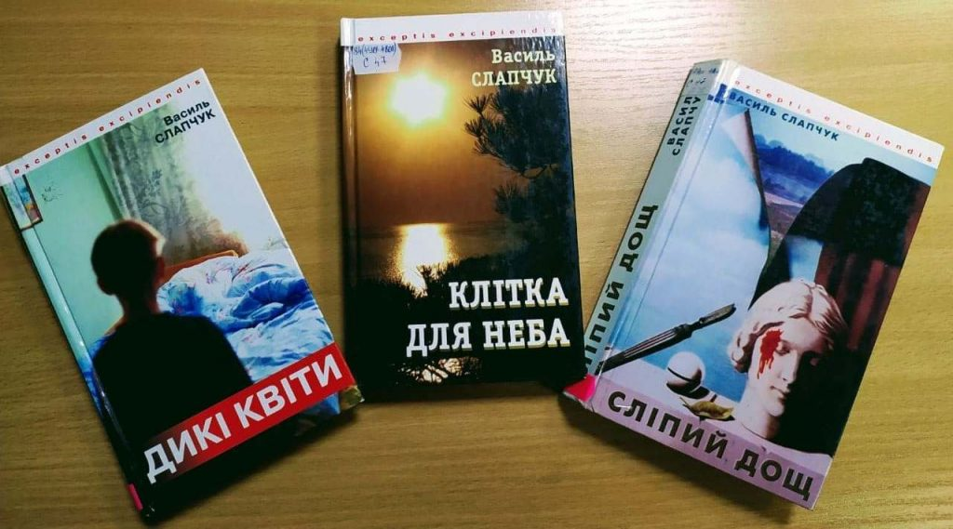
- 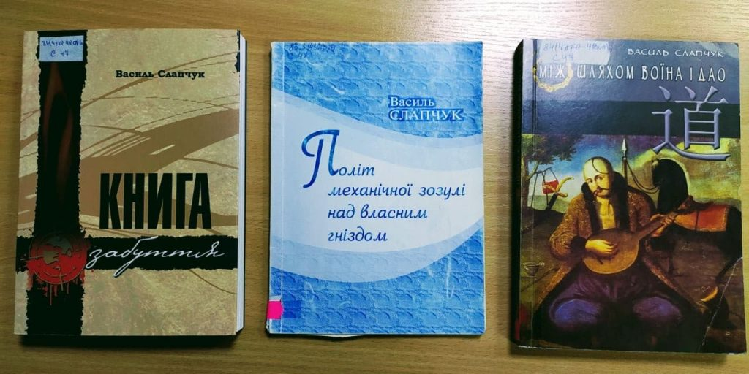
- 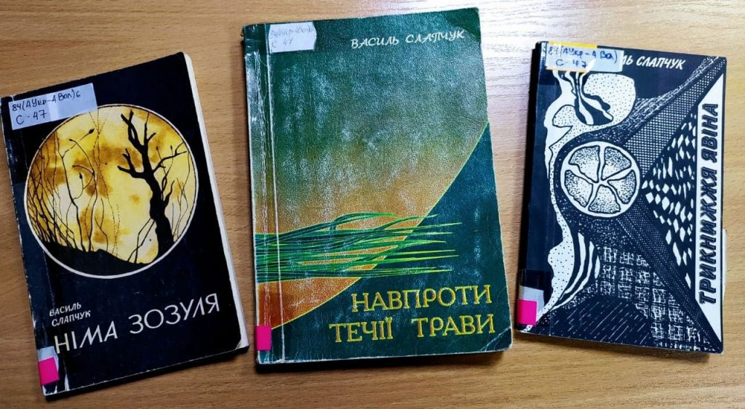

Твори
Книги поезій
- «Як довго ця війна тривала» (Луцьк: Видавничо-редакційний відділ Волинського обласного управління по пресі, 1991)
- «Німа зозуля» (Дрогобич: Видавнича фірма «Відродження», 1994)
- «Мовчання адресоване мені» (Дрогобич: Видавнича фірма «Відродження», 1996)
- «Трикнижжя Явіна» (Луцьк: Волинське обласне редакційно-видавниче підприємство «Надстир’я», 1996]
- «Укол годинниковою стрілкою» (Луцьк: Ініціал, 1998)
- «Крапка зсередини» (Львів: Престиж Інформ, 2000)
- «Навпроти течії трави» (Луцьк: Надстир’я, 2001)
- «Сучок на костурі подорожнього» (Луцьк: Видавництво «Волинська обласна друкарня», 2002)
- «Птах з обпаленим крилом» (Луцьк: Видавництво «Волинська обласна друкарня», 2002)
- «Солом’яна стріха Вітчизни» (Луцьк: Видавництво «Волинська обласна друкарня», 2003; 2004)
- «Так!..» (Луцьк: Твердиня, 2005)
- «Дванадцять ню» (Луцьк: Твердиня, 2005)
- «Новенький ровер старенького пенсне» (Луцьк: Твердиня, 2007)
- «Золоті куполи» (Луцьк: Видавництво «Волинська обласна друкарня», 2008)
- «Вибране» (Луцьк: Твердиня, 2011)
- «Вибрані поезії» (Київ: Ярославів Вал, 2012) «Вулик Батьківщини» (Луцьк: Вежа-Друк, 2019)
Книги есеїв
- «Між шляхом воїна і Дао» (Луцьк: Терен, 2011)
- «Чумацький Шлях і його обочини» (Житомир: Видавець О.О. Євенок, 2016)
- «Чистий четвер» (Брустури: дискурсу, 2016)
Книги прози
- «Сліпий дощ» (К.: Факт, 2003)
- «Дикі квіти» (К.: Факт, 2004)
- «Осінь за щокою» (К.: Факт, 2006)
- «Клітка для неба» (К.: Факт, 2006)
- «Жінка зі снігу» (К.: Факт, 2008)
- «Книга забуття» (К.: Ярославів Вал, 2013)
- «Та сама курява дороги (К.: Український пріоритет, 2015)
- «Поміж світів і сяяння світил» (К.: Український пріоритет, 2016)
- «Кохання, Дао і марципани» (К.: Український пріоритет, 2018)
- «Роман & Роман» (К.:Рідна мова, 2019)
Книги критики
- «Політ механічної зозулі над власним гніздом» (Луцьк: Видавництво «Волинська обласна друкарня», 2001)
- «В очікуванні на інквізитора» (Луцьк: Видавництво «Волинська обласна друкарня», 2003)
- «Бронепотяг сучасного літпроцесу» (Луцьк: Вежа-Друк, 2016)
Книги поезії й прози для дітей
- «Гарний настрій» (К.: Веселка, 1991)
- «Йшов їжак бережком» (Дубно: Незабудка, 1992)
- «Зелений ведмедик» (Львів: Каменяр, 1993)
- «Миколаєва ніч» (Луцьк: Твердиня, 2004)
- «Окраєць хліба» (Луцьк: Твердиня, 2005)
- «Риба під парасолем» (К.: Ярославів Вал, 2005) «Бджолиний Бог і бджоленятко» (Луцьк: Видавництво «Волинська обласна друкарня», 2009)
Ознайомитися з творчістю Василя Слапчука можна у читальному залі гуманітарної літератури (5 поверх) на виставці «Гармонія душі і слова Василя Слапчука».

